Addendum: reproducción del Game Day de Chaos Engineering
en cluster kubeadm real
MASOBAP2026 · Observabilidad U2 · Fork jorecof/chaos_k8s · versión 6 — Game Day completo: Experimento 1, Experimento 2 y verificación experimental de la remediación
Este addendum documenta la reproducción del laboratorio de Chaos Engineering original (diseñado para GKE) sobre un cluster kubeadm propio de 3 nodos, con datos y evidencia reales capturados durante la ejecución. Esta versión recoge un Game Day completo ejecutado en una sola sesión —tres corridas consecutivas sobre el mismo cluster, 4 320 peticiones medidas en el cliente— e incorpora dos cosas que no estaban en las versiones anteriores: un SLI medido fuera del proceso instrumentado, desplegado precisamente para poder ver lo que la telemetría de la aplicación no ve, y una corrida de control que verifica la remediación propuesta en lugar de solo enunciarla.
CORRECCIÓN RESPECTO DE LA VERSIÓN 2
La v2 explicaba que las peticiones abortadas «nunca llegan al código de la aplicación». La corrida instrumentada demuestra que eso es falso: el manifiesto usa target: Response, de modo que el corte ocurre en el camino de vuelta, después de que la aplicación procesó la petición y emitió su span. La sección 5.1 desarrolla la explicación correcta, que hace el hallazgo más severo, no menos.

PROCEDENCIA DE LOS DATOS
Todos los números de este documento provienen de una misma sesión del 2026-08-30, ejecutada de principio a fin sobre el cluster ya estabilizado: Experimento 1 a las 10:33 (sección 3), corrida A del Experimento 2 a las 11:12 (secciones 4 a 6) y corrida de control B a las 11:35 (sección 7). Las tres usan el mismo perfil de carga —4 workers, una petición cada 1,5 s, 90 s de línea base, 300 s de chaos y 240 s de observación posterior— y las capturas de Grafana y Jaeger corresponden a la ventana exacta de cada una. La sección 8 documenta por qué hicieron falta varios intentos antes de conseguir esta sesión limpia.

1. Arquitectura real desplegada
A diferencia del docker-compose del enunciado original, el laboratorio corre sobre un cluster kubeadm de 3 VMs (VirtualBox, Debian 12 arm64, containerd 2.3.3, Calico v3.32.1, K8s v1.35). Las cargas con estado (registry, Postgres, Prometheus, Grafana, Jaeger) quedan ancladas a kube-cp vía nodeSelector: rol=observabilidad; el otel-collector corre como DaemonSet (una réplica por nodo) para que el scrape de métricas por pod nunca dependa de a cuál réplica enruta el Service. A esta topología se le añadió, para esta corrida, un blackbox exporter que sondea tres endpoints cada 5 s desde dentro del cluster pero fuera de los procesos instrumentados (sección 5.2).
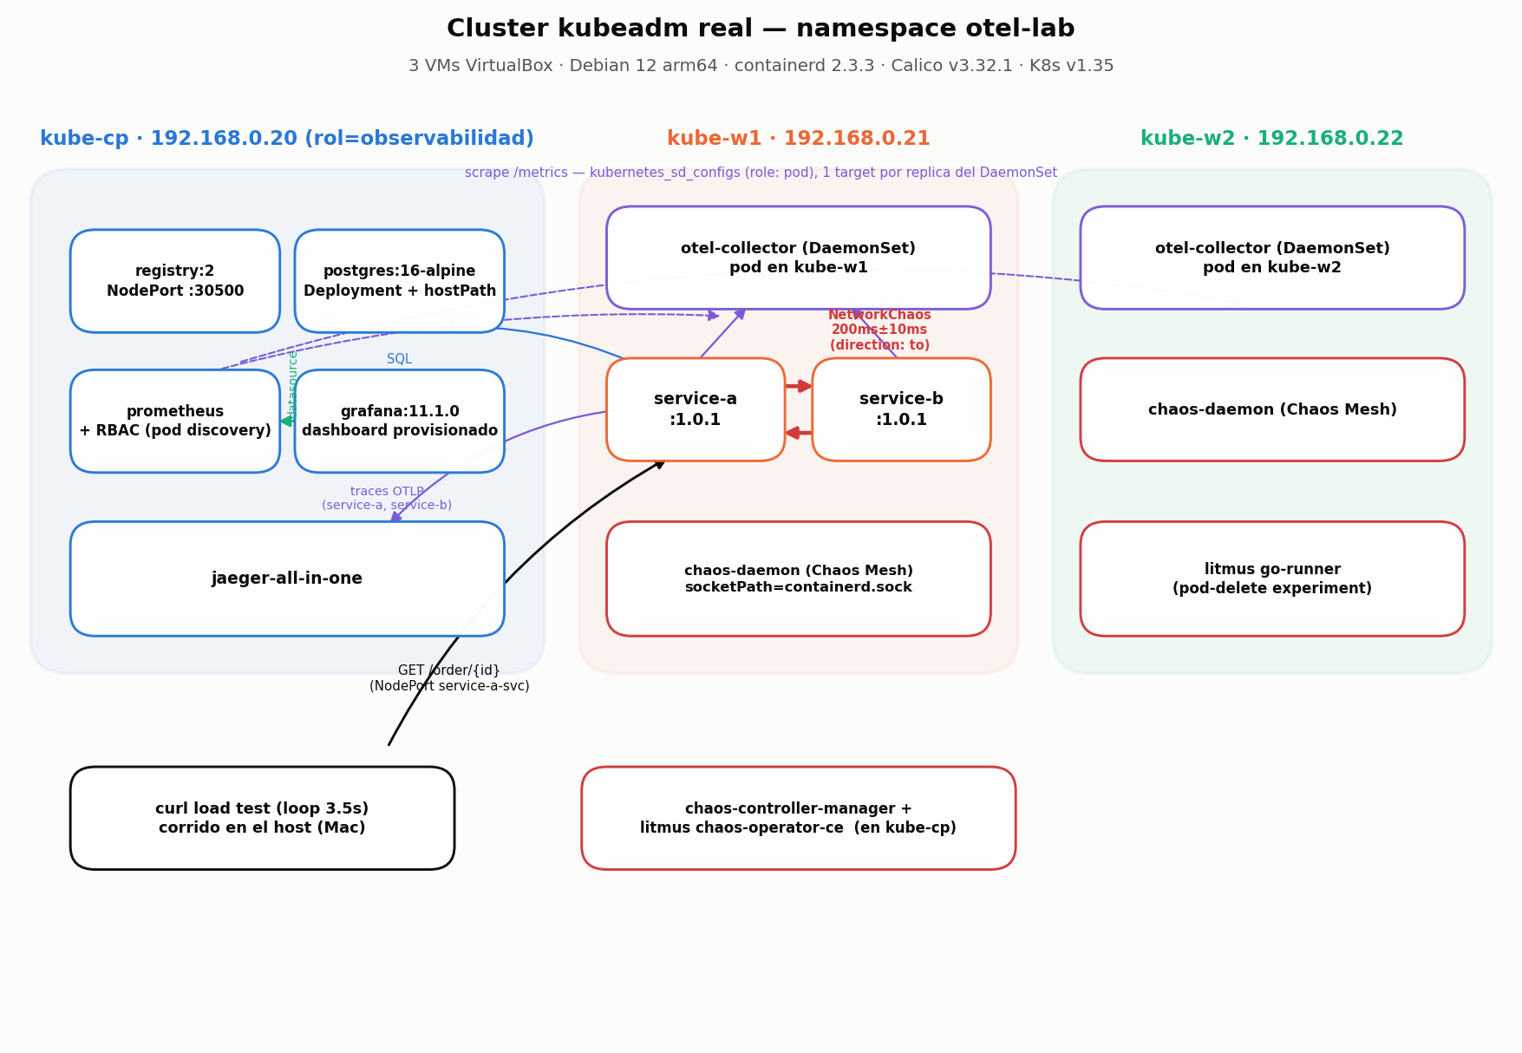
Figura 1. Topología real del cluster y flujo de datos entre componentes.

2. Verificación de estado estable (antes del chaos)
Antes de inyectar fallas se revisaron Prometheus, Jaeger y las apps para confirmar comportamiento normal. Esa revisión encontró y corrigió, sobre el sistema real, tres problemas que hubieran invalidado cualquier medición posterior:
Problema | Causa raíz | Corrección
Propagación de trace context rota entre service-a y service-b | opentelemetry-instrumentation-fastapi >=0.48b0 ya no engancha con el patch global instrument() llamado antes de crear la app | FastAPIInstrumentor.instrument_app(app, ...) llamado sobre la instancia, después de crearla
Métricas de service-b ausentes o intermitentes en Prometheus | Prometheus scrapeaba el Service del otel-collector (round-robin sobre 3 réplicas DaemonSet) en vez de cada pod | kubernetes_sd_configs (role: pod) + RBAC nuevo (ServiceAccount + ClusterRole)
Duración de traza sin sentido en Jaeger (57m 60s) | Desfasaje de reloj entre las 3 VMs (NTP desactivado) | timedatectl set-ntp true + restart de systemd-timesyncd

A esa lista se sumó, durante la preparación de esta corrida, un cuarto problema de observabilidad: las métricas de las aplicaciones llegan a Prometheus a través del OTel Collector, de modo que su nombre real lleva el prefijo otelcol_ y la etiqueta que identifica al servicio es exported_job, no job. Los paneles del tablero agregaban los tres servicios en una sola serie sin filtrar, con lo cual una degradación en un servicio quedaba promediada con los otros dos. Corregido antes de medir.

3. Experimento 1 — NetworkChaos (200 ms ±10 ms sobre service-b)
Chaos Mesh NetworkChaos, acción delay, direction: to, duration: 5m con rollback automático por TTL. Carga: cuatro workers en paralelo contra GET /order/{id} del NodePort de service-a (service-a → service-b → PostgreSQL), 90 s de línea base, 300 s de inyección y 240 s de observación posterior. Total 1 448 peticiones medidas en el cliente y 1 496 trazas recogidas de Jaeger.
Fase | n | p50 | p95 | p99 | máx
Línea base | 229 | 40,1 ms | 76,2 ms | 156,6 ms | 195,4 ms
Chaos activo (0–300 s) | 600 | 434,7 ms | 484,1 ms | 536,4 ms | 830,1 ms
Post-rollback | 619 | 40,3 ms | 76,4 ms | 105,8 ms | 114,7 ms

La latencia añadida en la mediana es de 394,7 ms sobre 200 ms inyectados, es decir 1,97×. La cifra no es casual: direction: to aplica el retardo en ambos sentidos del tráfico del pod, de modo que el round-trip paga el delay dos veces. El sistema no amortigua nada —propaga la degradación al usuario final en proporción directa— pero tampoco la amplifica: cero errores en las 1 448 peticiones, throughput constante y ningún reinicio de pod.
El rollback por TTL funcionó de forma limpia. La latencia vuelve por debajo del doble de la línea base en t+301,0 s, un segundo después del instante nominal y sin intervención manual, y el post-rollback (40,3 ms) es indistinguible de la línea base (40,1 ms): el sistema regresa exactamente a donde estaba. En el describe del CRD constan los dos Recover / Succeeded a las 15:39:48 UTC, cinco minutos exactos después del Apply. Este comportamiento es el punto de comparación que hace significativo lo que ocurre en el Experimento 2.
REPRODUCIBILIDAD
El experimento se ejecutó tres veces en sesiones separadas. La amplificación medida fue 2,00× / 1,94× / 1,97× y el desfase del rollback +0,0 s / +0,3 s / +1,0 s. Los datos que se presentan aquí son los de la tercera corrida, la única en la que además se conservaron íntegras las trazas de Jaeger (ver sección 8.2).

3.1 Lo que muestra el tablero
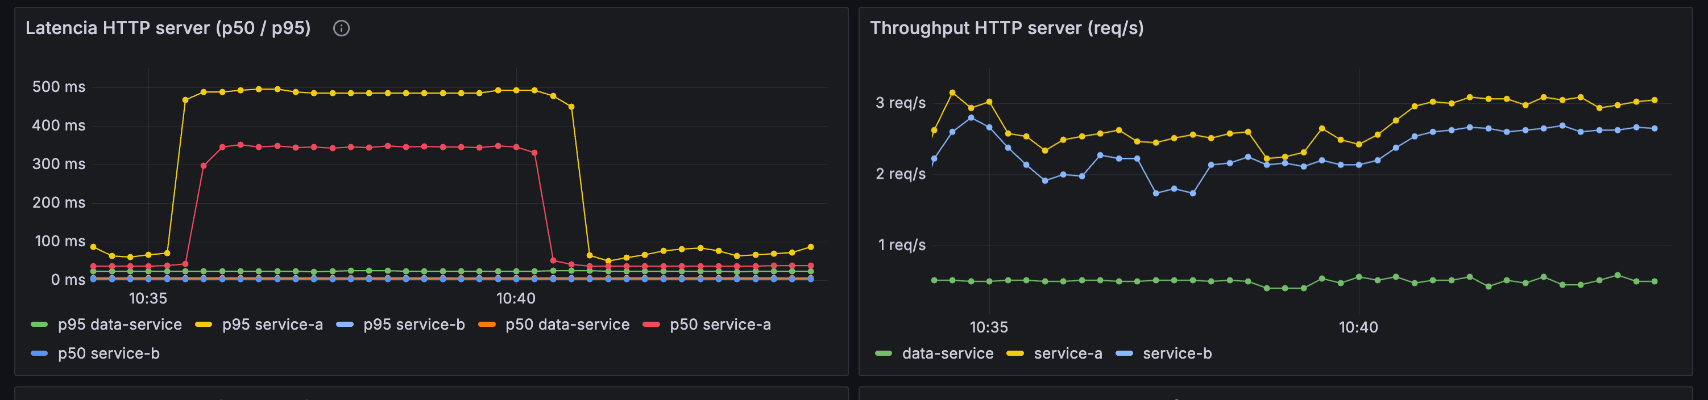
Figura 2. Tablero de Grafana durante la ventana del experimento. El p95 y el p50 de service-a se disparan a 490 y 350 ms; el p50 y el p95 de service-b permanecen pegados al eje. El throughput no se altera.
PRIMERA LECCIÓN DE OBSERVABILIDAD
La figura anterior es la debilidad D2 del Plan de Game Day convertida en imagen. Un operador vigilando la salud de la dependencia habría visto a service-b respondiendo con normalidad durante los cinco minutos en que el usuario final sufría una degradación de 10×. Detectar este modo de fallo exige medir extremo a extremo, no por componente.

3.2 El rollback visto por Jaeger
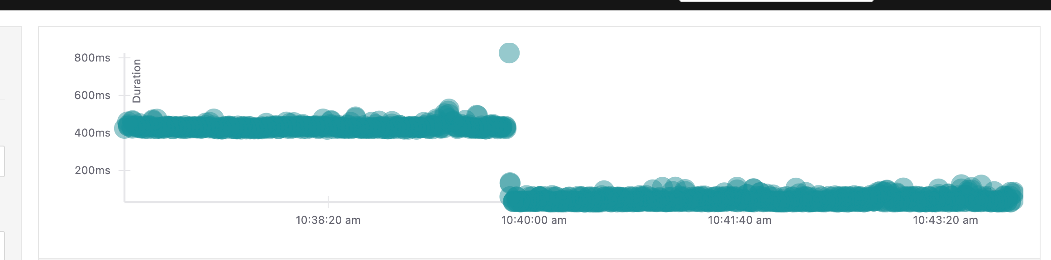
Figura 3. Diagrama de dispersión de Jaeger: cada punto es una traza real. Dos bandas separadas —una en torno a 430 ms y otra en torno a 40 ms— con un escalón vertical en el instante del rollback. Ninguna línea de esta figura la dibujamos nosotros.

3.3 Dónde vive la latencia: desglose por span
Con las 1 496 trazas conservadas es posible hacer el desglose sobre la población completa en lugar de sobre un par de ejemplos escogidos. La tabla siguiente compara la mediana de cada span entre las 600 trazas de la ventana de chaos y las 619 posteriores al rollback.
Span | Sin chaos | Con chaos | Diferencia
GET /order/{order_id} — total percibido | 36,95 ms | 431,55 ms | +394,59 ms
call.service-b.inventory — envoltura | 25,97 ms | 421,28 ms | +395,31 ms
GET — cliente httpx hacia service-b | 3,75 ms | 399,51 ms | +395,76 ms
fetch.order.db — consulta a Postgres | 9,93 ms | 10,24 ms | +0,31 ms
SELECT | 2,07 ms | 2,13 ms | +0,06 ms
GET /inventory/{id} — servidor de service-b | 0,59 ms | 0,64 ms | +0,05 ms

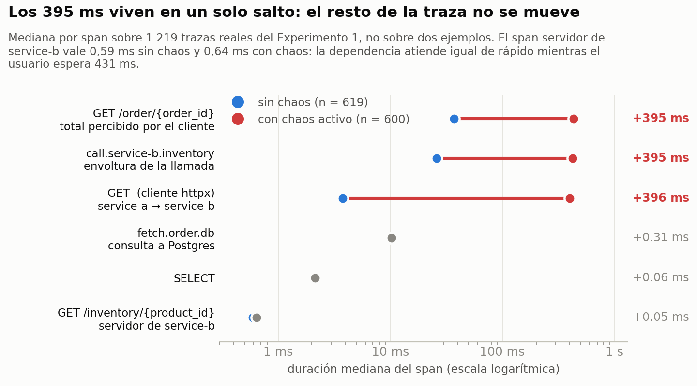
Figura 4. Los mismos datos en escala logarítmica. Tres spans se desplazan 395 ms; los otros tres no se mueven.
El span servidor de service-b vale 0,59 ms sin chaos y 0,64 ms con chaos: una diferencia de 50 microsegundos, indistinguible del ruido de medición. La base de datos se mueve 310 microsegundos. La totalidad de los 395 ms añadidos vive en el span cliente, es decir en el trayecto de red entre service-a y service-b. El blast radius quedó contenido exactamente donde lo declaraba el manifiesto.

3.4 Dos trazas individuales
Las dos trazas siguientes ilustran el mismo fenómeno a nivel de petición. Son estructuralmente idénticas —11 spans, profundidad 5, dos servicios— y difieren únicamente en la duración de un salto.
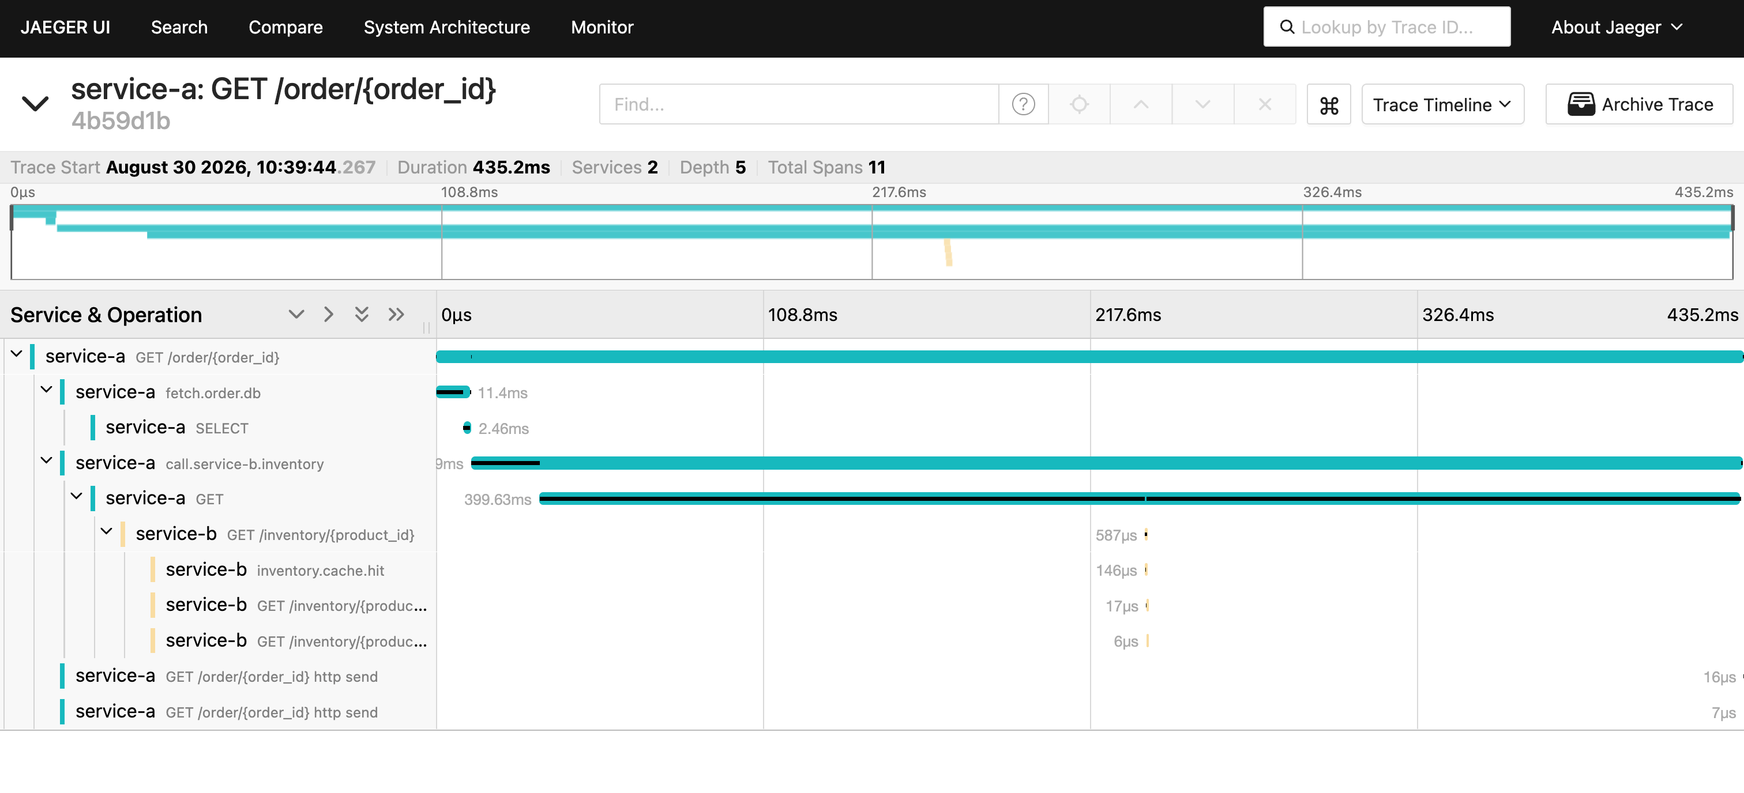
Figura 5. Traza 4b59d1b, capturada durante la inyección: 435,2 ms totales, de los cuales 399,63 ms son el span cliente y 587 µs el span servidor de service-b.
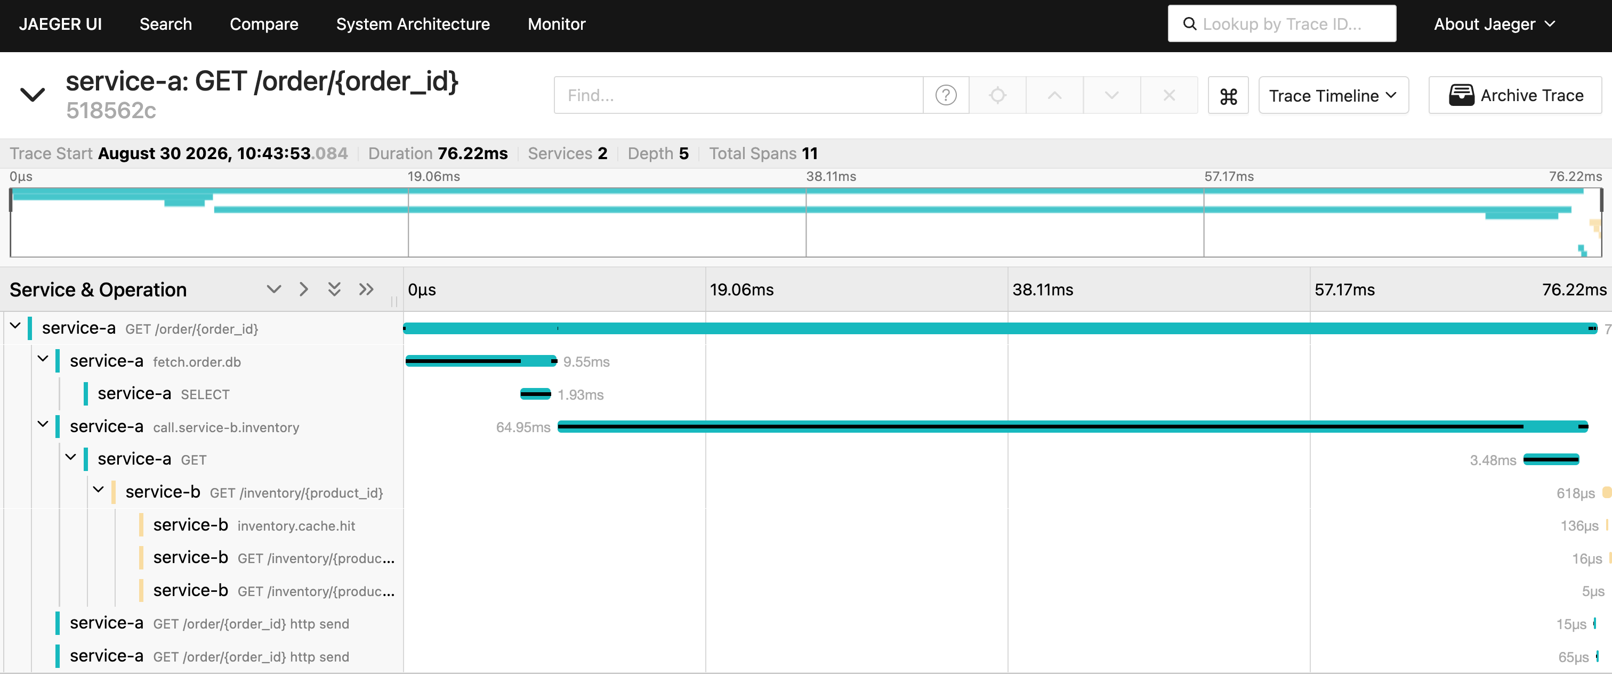
Figura 6. Traza 518562c, tras el rollback: 76,22 ms totales, 3,48 ms en el span cliente y 618 µs en el span servidor. El servidor tardó lo mismo en ambos casos.

4. Experimento 2 — HTTPChaos: error rate del 10 % en data-service
El segundo experimento inyecta fallas de aplicación en lugar de latencia de red: un HTTPChaos con target: Response y abort: true sobre data-service. La diferencia conceptual con el laboratorio Docker original importa: allí el error rate se simulaba con if random.random() < 0.1: raise HTTPException(500)dentro del código; aquí la aplicación no tiene ningún random() y la falla es completamente externa a ella. Esa diferencia es la que produce el hallazgo principal.

4.1 Correcciones al manifiesto del enunciado
- Cuatro objetos de chaos en un solo archivo (HTTPChaos + PodChaos + StressChaos + Schedule): un kubectl apply los habría inyectado todos a la vez, haciendo imposible atribuir el efecto observado a una causa. Se separó en experiment-2-http-error.yaml y experiment-2-alternativas.yaml.
- value: "100" con mode: fixed-percent, es decir 100 % de error, no el 10 % que anunciaban los comentarios del propio archivo.
- La granularidad del 10 % es imposible con 2 réplicas. HTTPChaos no tiene un campo de probabilidad por petición: el porcentaje se aplica a la selección de pods, y el pod seleccionado aborta el 100 % de las suyas. Con 2 réplicas el mínimo alcanzable es 50 %. Se escaló data-service a 10 réplicas con value: "10" → 1 pod → ~10 % agregado. Además data-service-svc pasó de ClusterIP a NodePort, porque kubectl port-forward fija la conexión a un solo pod y habría sesgado la medición a 0 % o 100 %.

4.2 Incidente de capacidad al escalar
INCIDENTE DURANTE LA PREPARACIÓN
Al escalar a 10 réplicas por primera vez, 5 pods se programaron en kube-cp, que ya corría control-plane, Postgres, registry, Prometheus, Grafana y Jaeger sobre 3,8 GB de RAM. El nodo se saturó: load average por encima de 100, apiserver OOM-killed y en crash-loop, kubectl respondiendo con TLS handshake timeout. El diagnóstico hubo que hacerlo por ssh con crictl ps -a, precisamente porque la API estaba caída.
Corrección: RAM de las 3 VMs aumentada (control-plane 4→8 GB, workers 2→4 GB) y nodeAffinity con node-role.kubernetes.io/control-plane DoesNotExist en el Deployment. En las corridas definitivas las 10 réplicas quedaron 5 en kube-w1 y 5 en kube-w2.
Lección: el blast radius de un experimento no es solo el que declara el manifiesto de chaos. Escalar el objetivo es parte del experimento, y sin una restricción de scheduling el daño alcanzó al plano de control — el componente que uno necesita justamente para observar y revertir.

4.3 Diseño de la corrida
El Game Day se automatizó en scripts/run-gameday.sh, que encadena los tres experimentos sin intervención: preflight (aborta si hay objetos de chaos vivos de corridas anteriores), línea base de 90 s, inyección de 300 s, 240 s de observación posterior al rollback y limpieza garantizada, con muestreo cada 15 s del estado del CRD y de los reinicios de cada pod, y recolección de trazas de Jaeger y series de Prometheus al cierre. La carga son cuatro workers en paralelo, en circuito abierto.
Corrida | Único parámetro que cambia | Qué pone a prueba
A | path: "*" | El experimento tal como lo define el enunciado: el blast radius incluye GET /health, o sea la livenessProbe.
B | path: "/data/*" | La remediación propuesta: el health check queda fuera del blast radius. Todo lo demás es idéntico.

4.4 Resultados de la corrida A
Fase | n | Errores | p50 OK | p95 OK
Línea base | 232 | 0 — 0,0 % | 17 ms | 34 ms
Chaos activo (0–300 s) | 544 | 47 — 8,6 % | 16 ms | 26 ms
Post-rollback (300–540 s) | 476 | 26 — 5,5 % | 16 ms | 29 ms

El 8,6 % medido contra el 10 % nominal valida el diseño de la selección por pods. La fila inferior es la que no debería existir: 240 s después del duration configurado el sistema seguía fallando. La latencia de las peticiones exitosas no se degrada en ninguna fase —la falla es binaria, así que un SLI de latencia tampoco la habría detectado— y las 73 peticiones fallidas se reparten en dos poblaciones: 11 cortes instantáneos y 62 que se cuelgan alrededor de 9,3 s.
REPRODUCIBILIDAD
El experimento se ejecutó dos veces con el mismo manifiesto, en sesiones distintas y sobre pods distintos. La primera produjo 10,7 % de error, 6 reinicios del pod objetivo, 18 eventos de recuperación fallida y un desfase de rollback de +234,8 s; la segunda —la que se documenta aquí— reprodujo las cinco señales sin excepción. Que dos ejecuciones independientes den el mismo cuadro cualitativo es lo que permite hablar de un hallazgo y no de una anomalía.

5. Hallazgo 1 — la telemetría de la aplicación afirma éxito
Durante la ventana del experimento, Jaeger registró 1 413 trazas de data-service, todas con http.status_code = 200 (2 477 spans etiquetados, cero 4xx y cero 5xx), mientras el cliente medía 73 peticiones fallidas en ese mismo intervalo. El atributo error no aparece ni una sola vez en los 2 477 spans.
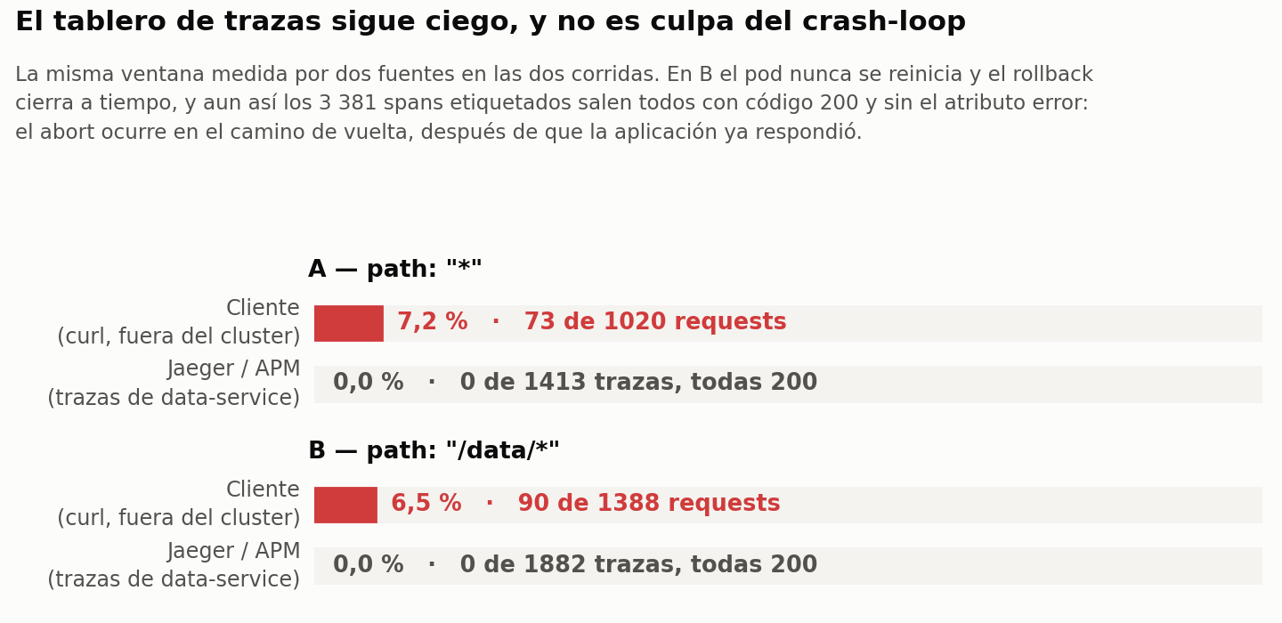
Figura 7. El mismo intervalo medido por dos fuentes de telemetría distintas, en las dos corridas del Experimento 2. Los dos hallazgos de este documento son independientes: la remediación que se verifica en la sección 7 cierra el del rollback y deja este exactamente igual.

5.1 El mecanismo: el corte ocurre después del span
La explicación no es que las peticiones no lleguen a la aplicación. El manifiesto usa target: Response: Chaos Mesh intercepta el camino de vuelta. La petición entra normalmente, la aplicación la procesa, consulta la base de datos, construye la respuesta, la marca como 200 y cierra su span — y solo entonces el proxy aborta la conexión, de modo que esos bytes nunca llegan al cliente.
La corrida de control B lo demuestra sin ambigüedad, porque allí las diez réplicas son estables y no hay reinicios que confundan la medición: las diez registran el mismo tráfico, en una banda estrecha en torno a 0,3 req/s, incluida la que tiene el chaos aplicado. El total que contabiliza la aplicación —2,8 req/s— es incluso superior a las 2,4 req/s que el cliente recibe con éxito, porque la aplicación también cuenta como atendidas las peticiones cuya respuesta se cortó en el camino de vuelta.
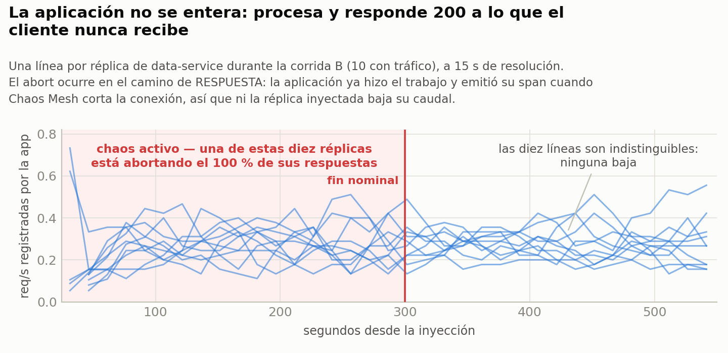
Figura 8. Una línea por réplica de data-service durante la corrida B. Una de ellas está abortando el 100 % de sus respuestas y es indistinguible de las otras nueve.
POR QUÉ ESTO ES PEOR QUE UN HUECO DE DATOS
Un tablero sin datos delata que algo pasa: el operador ve una serie que se corta y sospecha. Aquí no hay hueco. La instrumentación produce telemetría completa, puntual y equivocada: 1 413 trazas que afirman que todo salió bien, para un intervalo en el que uno de cada doce usuarios no recibió respuesta. El sistema de observabilidad no está callado; está dando una respuesta falsa con plena confianza.
Ninguna cantidad de instrumentación dentro del proceso corrige esto, porque desde el punto de vista del proceso la petición efectivamente tuvo éxito. La verdad solo existe donde está el cliente.

5.2 La remediación implementada: un SLI medido fuera del proceso
Para esta corrida se desplegó un blackbox exporter que sondea cada 5 s tres endpoints: /data/products y /health de data-service, y /health de service-a como control fuera del blast radius. Es la única fuente del tablero capaz de ver la falla, y de paso registra cuál endpoint falla, que resulta ser la clave del segundo hallazgo.
Como detalle operativo, el cliente ve http_code = 000 —un corte de conexión, no un código HTTP—, de modo que un SLI definido como «proporción de respuestas 5xx» tampoco contaría estos fallos aunque se midiera desde fuera. La definición del indicador importa tanto como el punto donde se mide.

5.3 La misma ventana, según cada herramienta
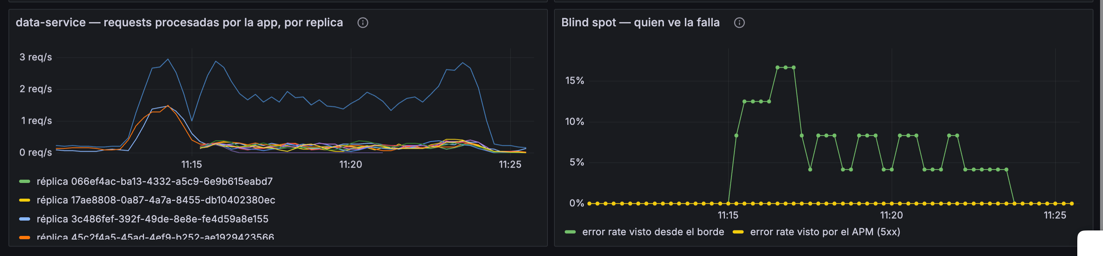
Figura 9. A la izquierda, las diez réplicas de data-service procesando tráfico sin que ninguna baje: la aplicación no percibe la falla. A la derecha, las dos fuentes midiendo el mismo intervalo — la sonda de borde llega al 16 % de error mientras el APM permanece en 0 % de principio a fin.
La consulta directa a Jaeger cierra el argumento. Buscando trazas de data-service en el intervalo del experimento con el filtro error=true, la herramienta responde que no hay resultados; retirando ese único filtro y dejando todo lo demás idéntico, devuelve el tope de la consulta. No es que la búsqueda estuviera mal formulada ni que el intervalo fuera el equivocado: en ese intervalo hay miles de trazas y ninguna registra un error.
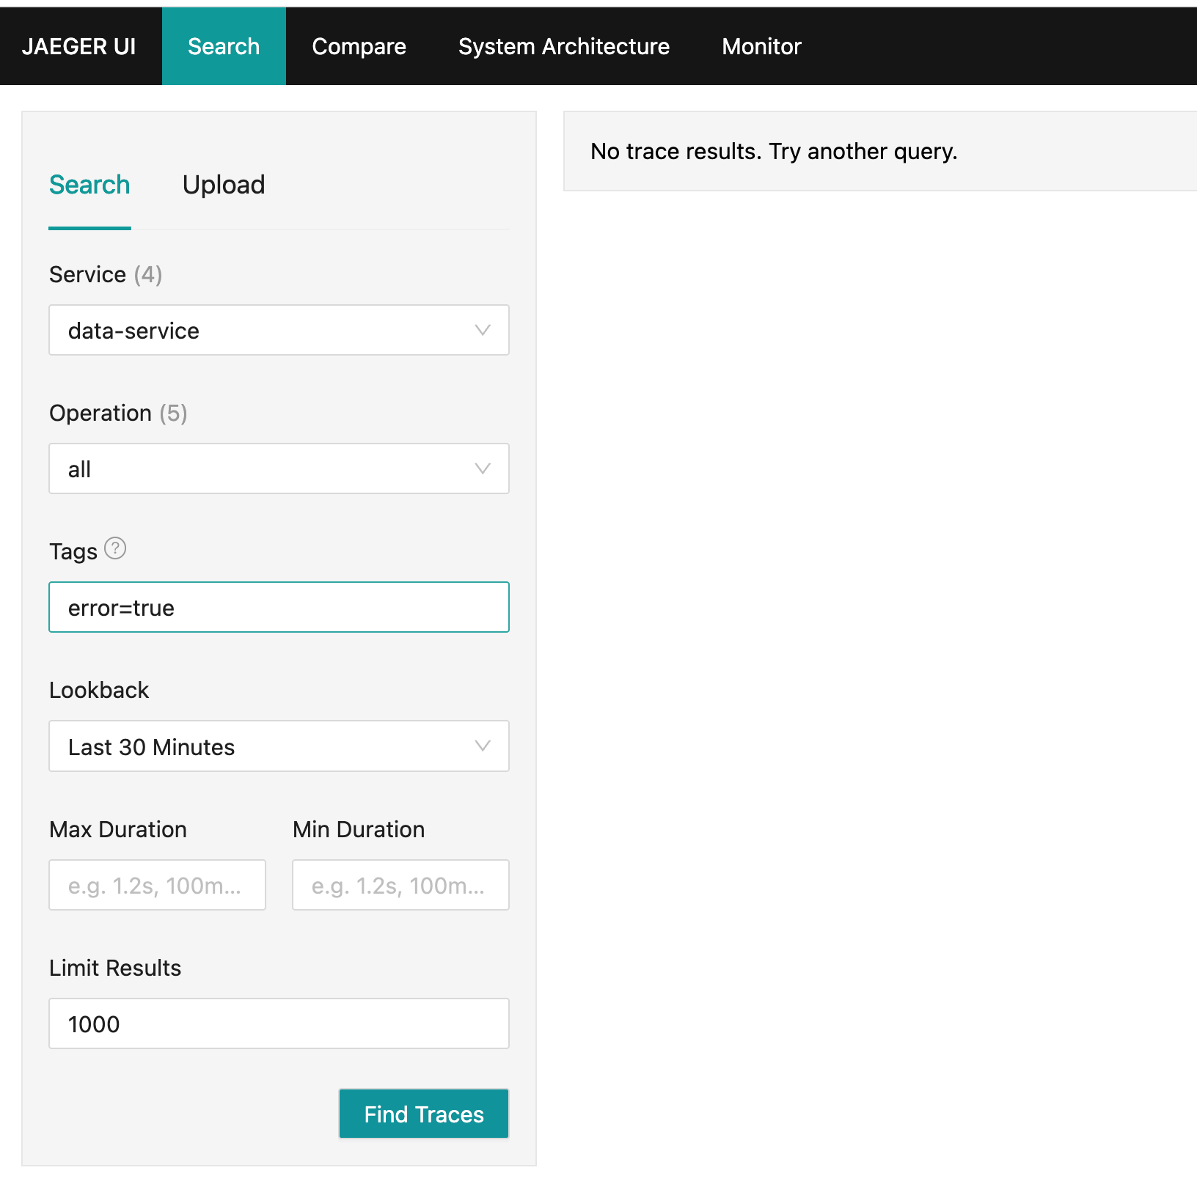
Figura 10.data-service con el filtro error=true sobre la ventana del experimento: «No trace results».
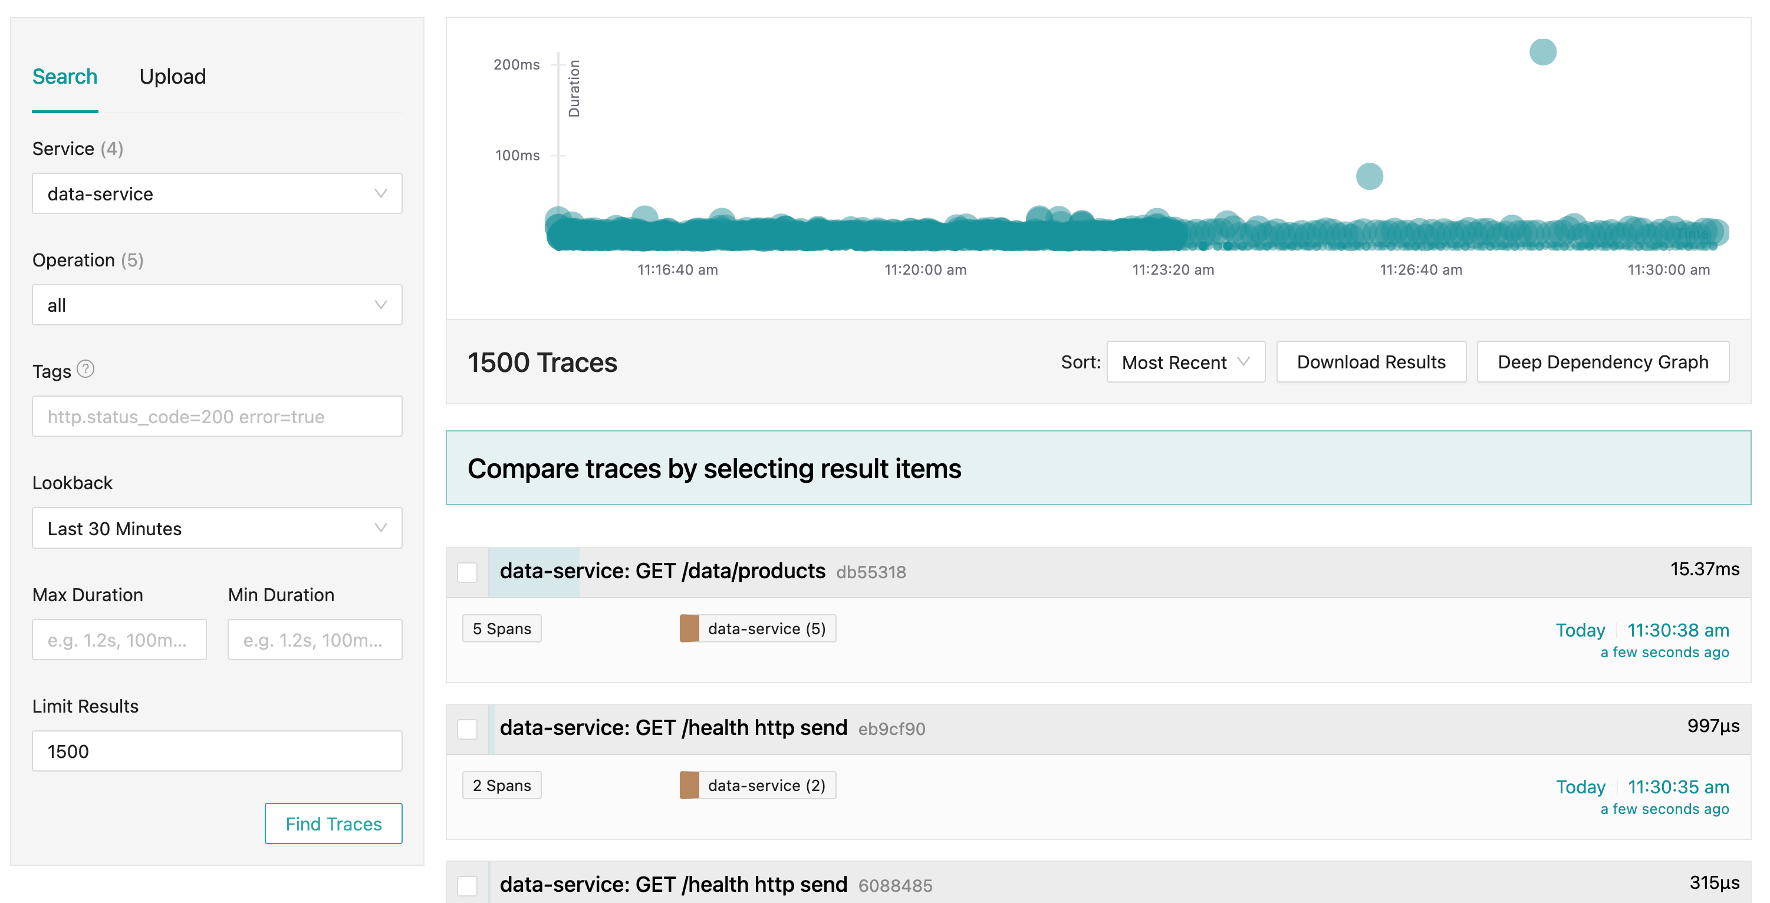
Figura 11. La misma consulta sin el filtro: el intervalo está lleno de trazas, todas en la banda normal de 15-20 ms. Entre ellas están las 73 peticiones que el cliente nunca recibió, y nada en la telemetría permite distinguirlas.

6. Hallazgo 2 — el rollback automático no ocurrió
A diferencia del Experimento 1, donde el TTL revirtió la falla en el instante nominal, en la corrida A el duration: 5m no detuvo nada: el último error se midió en t+466,8 s, 166,8 s más allá del fin nominal. La causa se reconstruyó cruzando el muestreo de pods con los eventos del CRD, y el SLI de borde la hace visible de un vistazo: en A también falla el health check.
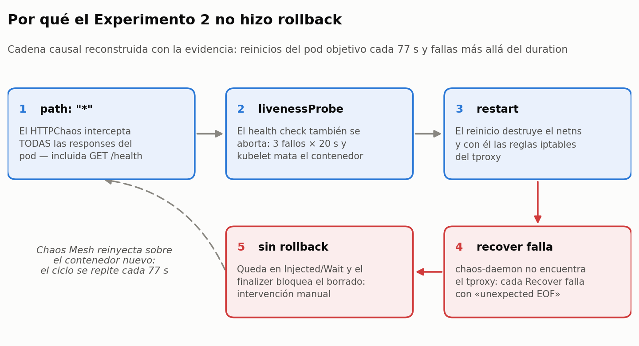
Figura 12. Cadena causal del crash-loop y del rollback fallido.
El pod objetivo acumuló cinco reinicios durante el experimento; los otros nueve, ninguno. El muestreo los sitúa en t+82, t+159, t+236, t+313 y t+405 segundos, es decir con intervalos de 77 s constantes. Esa cifra no es casual: es exactamente lo que predice la configuración de la sonda —livenessProbe: httpGet /health con periodSeconds: 20 y failureThreshold: 3, o sea 60 s de fallos— más la terminación del contenedor y el arranque del siguiente. El manifiesto declara path: "*", así que la respuesta del health check se aborta igual que la del tráfico de negocio y el kubelet concluye, correctamente desde su punto de vista, que el contenedor está muerto. El blackbox exporter, que sondea el mismo endpoint cada 5 s desde fuera del pod, registró 12 fallos de /health durante la corrida A y ninguno en la B: la causa del crash-loop queda medida, no inferida.
Dos de esos cinco reinicios ocurrieron después del fin nominal, en t+313 y t+405. El experimento seguía matando el contenedor casi dos minutos después del instante en que debía haberse revertido solo.
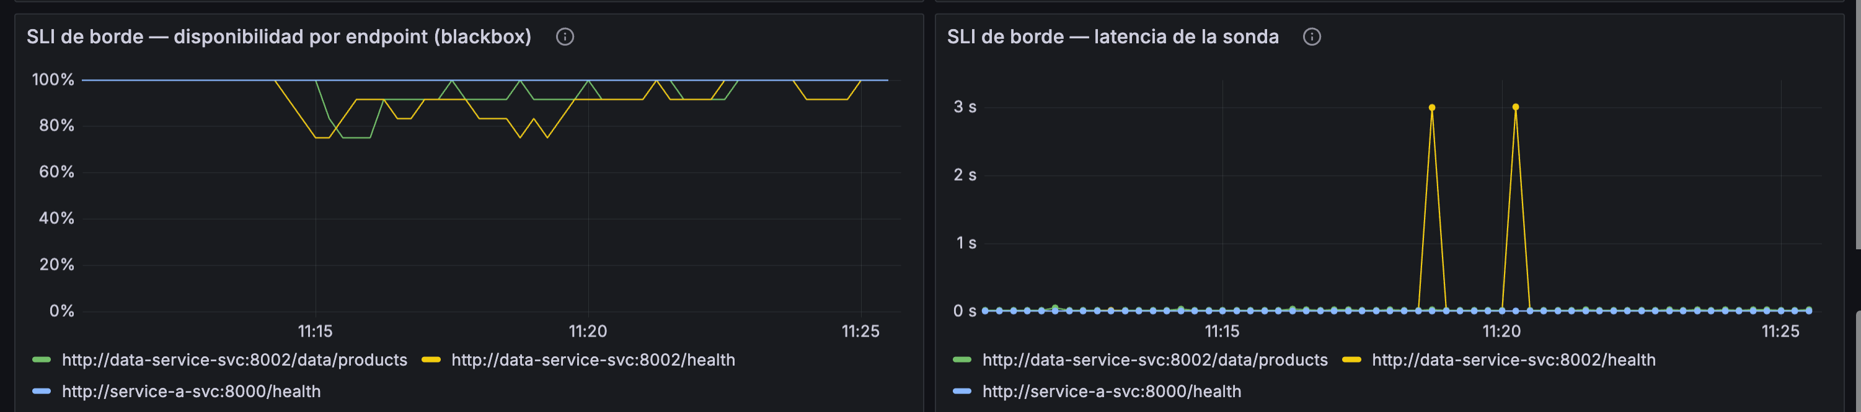
Figura 13. El SLI de borde durante la corrida A. Caen las sondas de /data/productsy las de /health, mientras service-a /health, fuera del blast radius, permanece en el 100 %. Cada caída de /health es un fallo que el kubelet contabiliza para matar el contenedor: la causa del crash-loop, medida desde fuera. Los picos de 3 s en el panel derecho son sondas agotando el timeout del exporter.
Cada reinicio destruye el network namespace del contenedor y con él las reglas de iptables que Chaos Mesh había inyectado. Cuando a los 300 s el controlador intenta revertir, el chaos-daemon ya no encuentra el tproxy al que dirigirse: el describe registra 19 eventos Recover / Failed con apply config: send http request: unexpected EOF, todos a partir del instante exacto del fin nominal. El record quedó en phase: Injected/Wait con AllRecovered: False.
EFECTO SECUNDARIO: EL CRD NO SE DEJA BORRAR
El finalizer de Chaos Mesh espera a que el recovery termine antes de permitir el borrado del objeto. Como el recovery nunca puede completar, kubectl delete httpchaos queda colgado indefinidamente. Fue necesario forzarlo con kubectl patch ... -p '{"metadata":{"finalizers":[]}}'. Quitar el finalizer borra el objeto de Kubernetes pero no revierte las reglas inyectadas: lo que realmente las elimina es destruir el pod, porque se van con su network namespace. La secuencia correcta de limpieza manual es finalizer → borrar el pod objetivo → reescalar el Deployment, y así quedó implementada en el script para que ninguna corrida futura deje el cluster sucio.

7. Verificación experimental de la remediación
La remediación evidente —sacar el health check del blast radius— se propuso en la versión anterior de este documento sin comprobarla. La corrida de control B la pone a prueba veintitrés minutos después de la corrida A, sobre el mismo cluster y con el mismo perfil de carga, cambiando un único campo del manifiesto: path: "/data/*" en lugar de path: "*". Todo lo demás —target: Response, abort: true, mode: fixed-percent con value: 10, duration: 5m, diez réplicas— queda intacto.
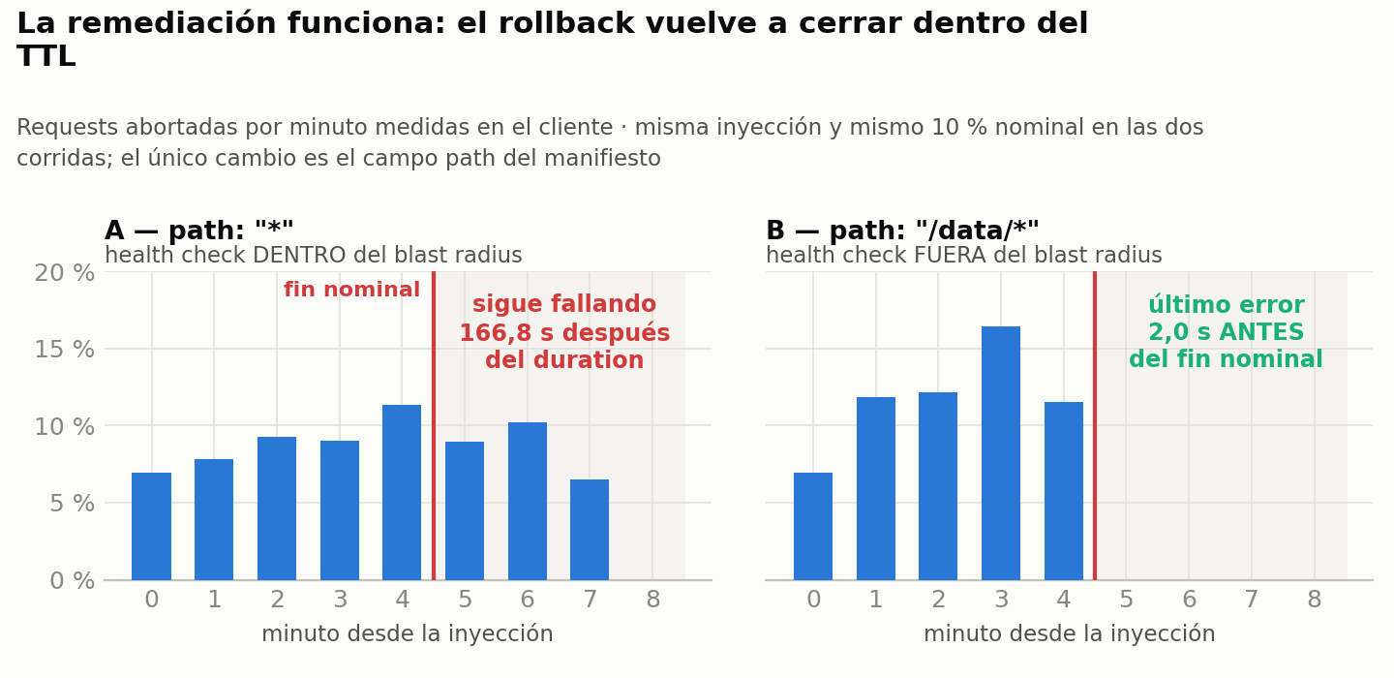
Figura 14. Requests abortadas por minuto en cada corrida. La inyección es igual de efectiva en las dos —de hecho B aborta más—; lo que cambia es qué pasa al vencer el TTL.
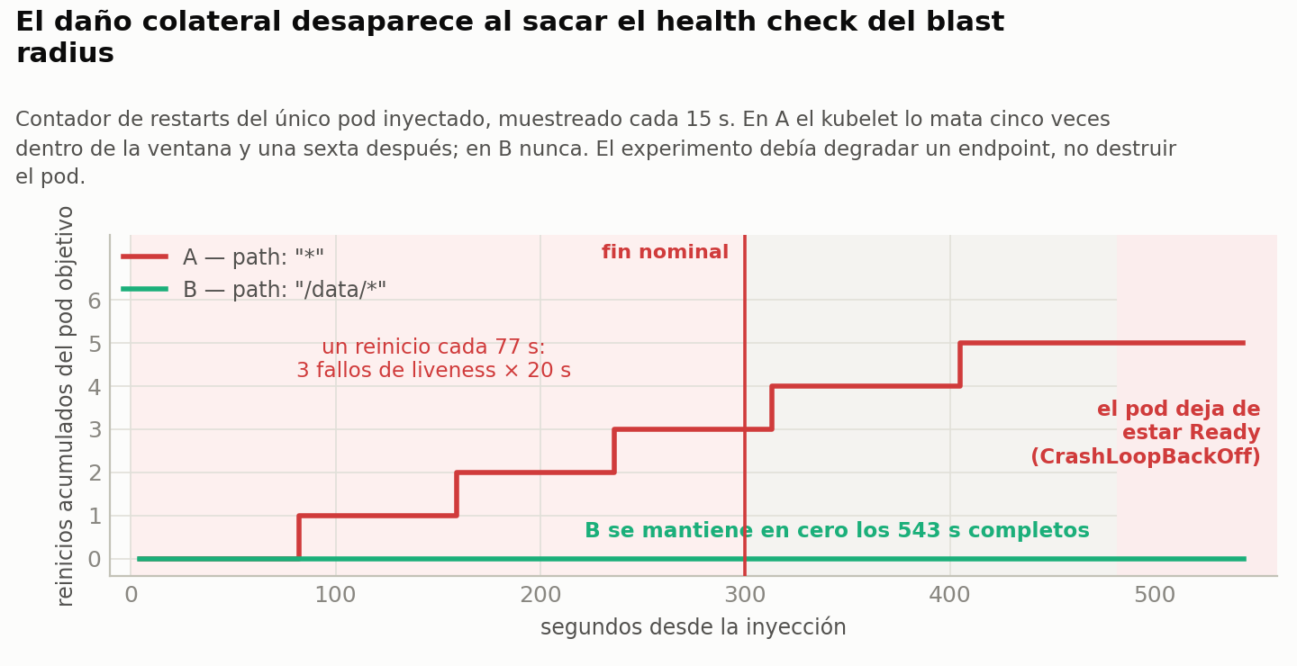
Figura 15. Reinicios acumulados del pod seleccionado, muestreados cada 15 s.
Métrica | A — path: "*" | B — path: "/data/*"
Error rate durante la inyección | 8,6 % | 11,8 %
Error rate después del TTL | 5,5 % | 0,0 %
Primer error (MTTD del cliente) | t+9,9 s | t+6,8 s
Último error observado | t+466,8 s | t+298,0 s
Desfase del rollback | +166,8 s | −2,0 s
Reinicios del pod objetivo | 6 | 0
Sondas de /health fallidas (blackbox, 5 s) | 12 | 0
Eventos Recover / Failed | 19 | 0
Estado final del record | Injected/Wait | Not Injected
Condición AllRecovered | False | True
¿Hubo que forzar el finalizer? | Sí | No
Espera del cliente antes del corte (p50) | 9,34 s | 20 ms
Caudal completado durante la ventana | 1 020 requests | 1 388 requests

VEREDICTO
La remediación funciona. Con el health check fuera del blast radius el pod no reinicia ni una sola vez, Chaos Mesh conserva la referencia al contenedor, el recovery se ejecuta a la primera (Operation: Recover / Type: Succeeded, RecoveredCount: 1) y el objeto se borra sin tocar el finalizer. El último error llegó 2,0 s antes del fin nominal y en los 240 s posteriores el cliente no midió un solo fallo. La inyección no perdió efectividad: 11,8 % de error contra el 10 % nominal, por encima del 8,6 % de la corrida rota.

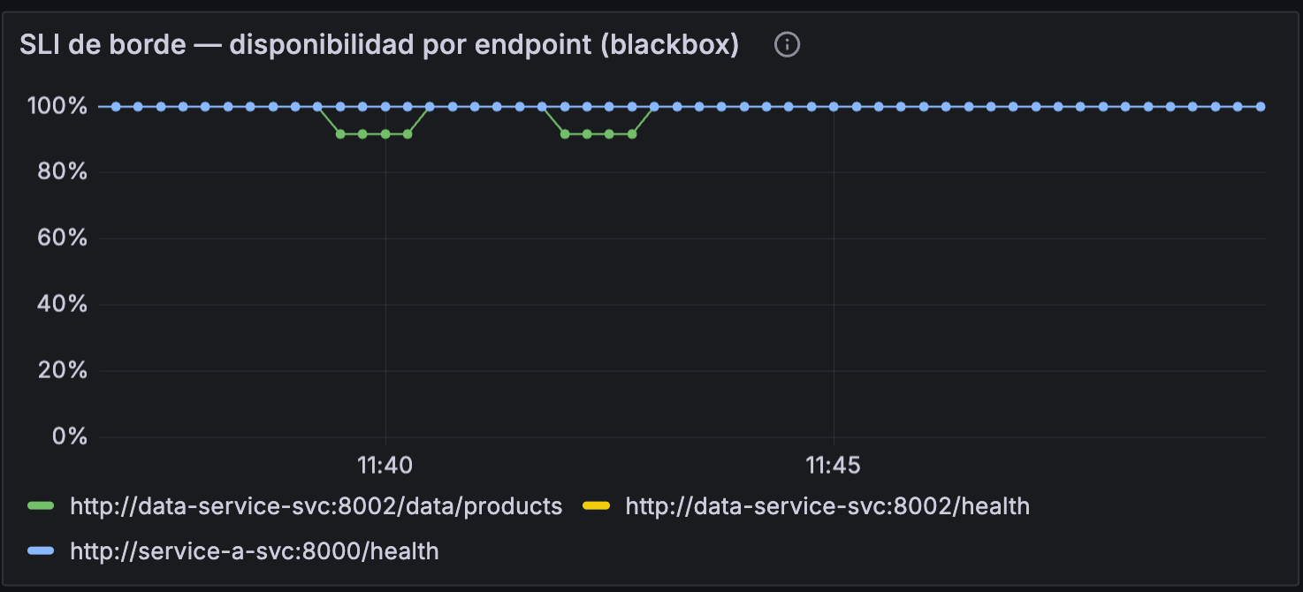
Figura 16. El SLI de borde durante la corrida B, la imagen especular de la que abre esta comparación. Solo cae /data/products (verde, hasta el 92 %); /health de data-service —amarillo, oculto bajo el azul— y service-a /health permanecen en el 100 % de principio a fin. Como el kubelet nunca contabiliza un fallo de liveness, el crash-loop no existe y el rollback puede ejecutarse.
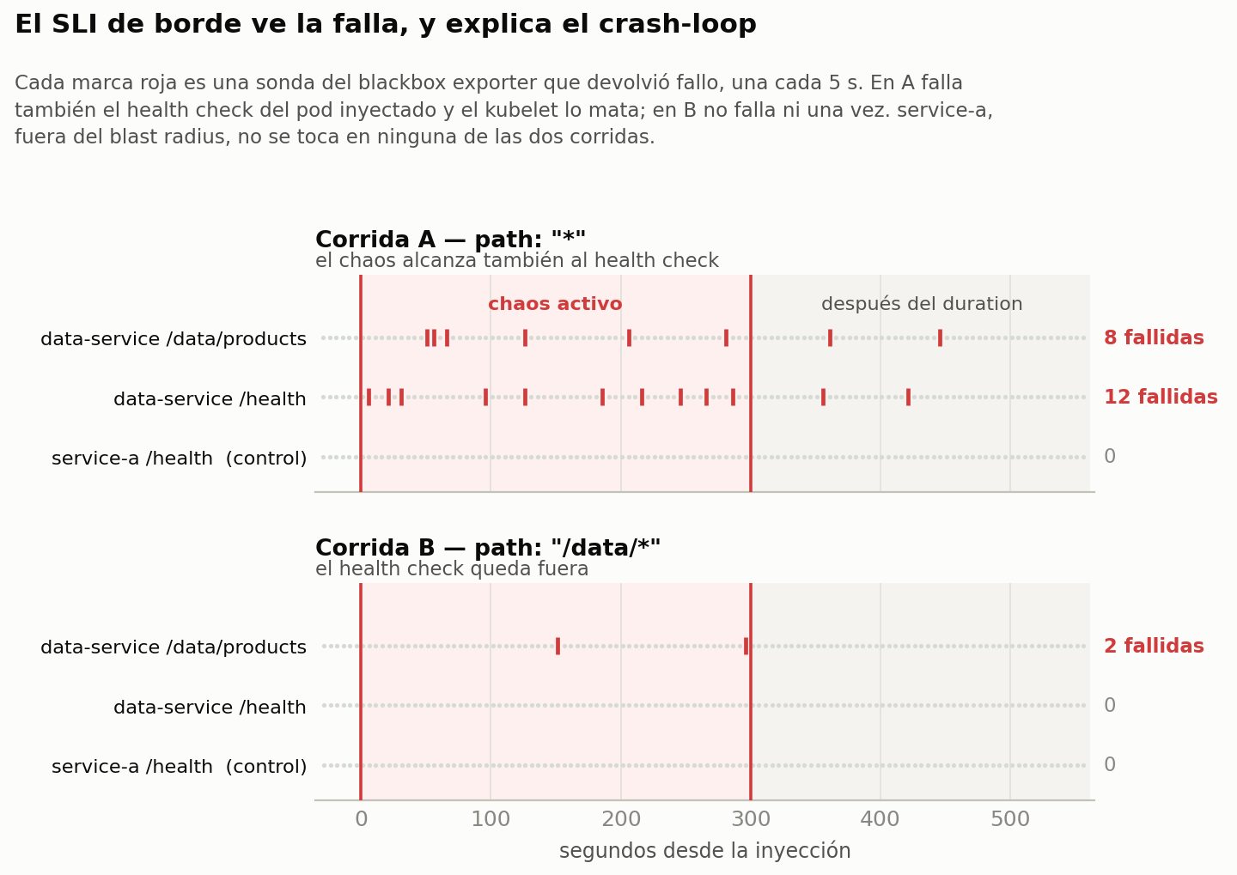
Figura 17. Las mismas sondas en las dos corridas, a 5 s de resolución. En A fallan 12 sondas de /health y 8 de /data/products, varias de ellas después del fin nominal; en B, ninguna de /health y solo 2 del endpoint de negocio. La sonda ataca el Service, así que tiene una probabilidad de ~1/10 de caer en la réplica inyectada: por eso detecta 2 fallos donde el cliente midió 90. El muestreo y el punto de medida acotan lo que un SLI puede ver, y eso es un parámetro de diseño, no un defecto.

7.1 El blind spot sobrevive a la remediación
La corrida B también sirve de control para el primer hallazgo, y el resultado importa: arreglar el rollback no arregla la ceguera del APM.
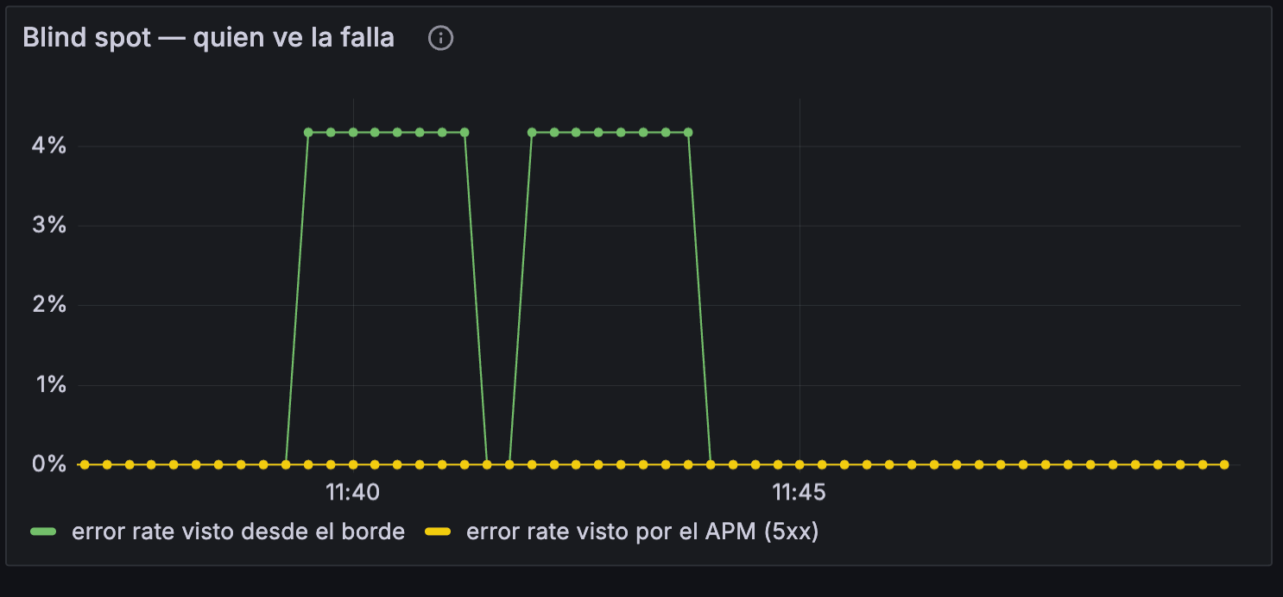
Figura 18. Panel «quién ve la falla» durante la corrida B. La sonda de borde marca dos mesetas de 4,2 % de error; la serie del APM —proporción de spans 5xx— permanece pegada al 0 % durante toda la ventana.
En la ventana de B, Jaeger registró 1 882 trazas de data-service con 3 381 spans, todos con http.status_code = 200, mientras el cliente medía 90 peticiones fallidas. Cero errores en la telemetría interna, igual que en A, pero esta vez sin crash-loop, sin reinicios y con el pod sano de principio a fin. Eso descarta la explicación fácil —«los spans faltan porque el contenedor se estaba muriendo»— y confirma el mecanismo de la sección 5.1: el corte ocurre después de que la aplicación cerró su span, así que ninguna instrumentación dentro del proceso puede verlo.

7.2 Dos beneficios adicionales que no se habían previsto
La versión 2 de este addendum atribuía al abort un cuelgue de entre 8 y 11 segundos y lo explicaba como el timeout de retransmisión de TCP. La comparación A/B muestra que esa lectura era incorrecta.
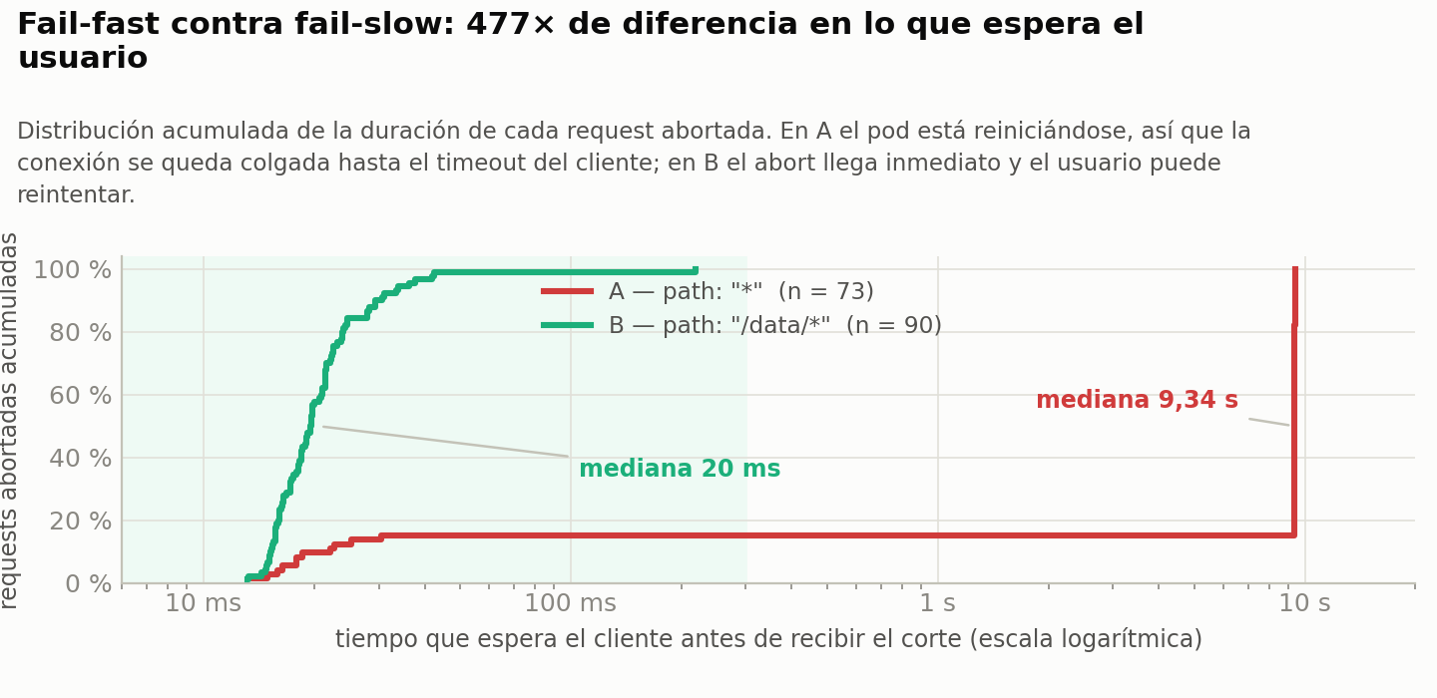
Figura 19. Tiempo que espera el cliente antes de recibir el corte, en escala logarítmica.
En la corrida A el cliente espera una mediana de 9,34 s; en la B, 20 ms. El cuelgue no lo produce el abort sino el crash-loop: mientras el kubelet está matando y recreando el contenedor, las conexiones que el Service enruta hacia ese pod quedan colgadas hasta agotar el timeout. Con el pod sano, el abort es un corte inmediato. La remediación no solo restaura el rollback: convierte un fallo que bloquea al cliente nueve segundos en uno que corta en veinte milisegundos, 477× más rápido. Un cliente con reintento y timeout corto sobrevive al segundo caso y no al primero.
El segundo beneficio no aparece en ninguna tasa, y por eso conviene señalarlo: esos nueve segundos de cuelgue también se comen el caudal del sistema.
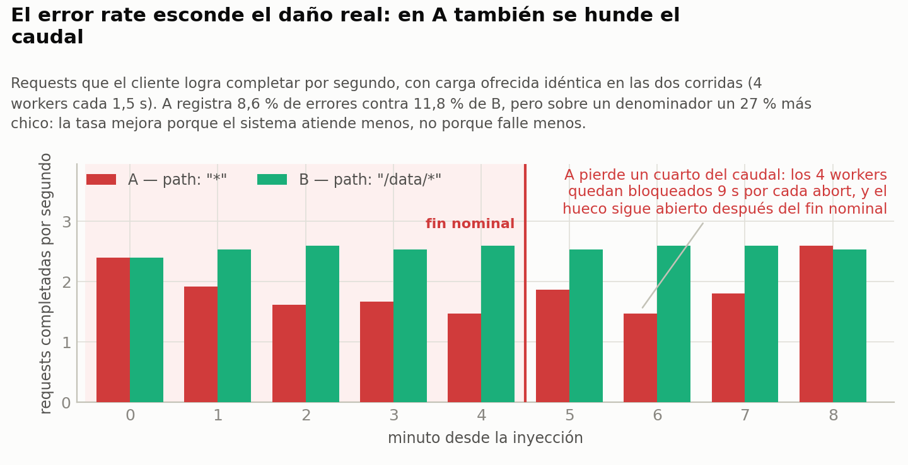
Figura 20. Requests que el cliente logra completar por segundo, con carga ofrecida idéntica en las dos corridas.
UNA TRAMPA EN LA LECTURA DEL ERROR RATE
La tabla de arriba dice que A tuvo menos error rate que B —8,6 % contra 11,8 %— y esa lectura es engañosa. Con la misma carga ofrecida, A completó 1 020 peticiones y B 1 388: el denominador de A es un 27 % más chico porque cada abort mantenía bloqueado uno de los cuatro workers durante nueve segundos. La tasa de error de A baja porque el sistema atiende menos, no porque falle menos. Un SLO definido solo sobre proporción de errores premia a la corrida rota; hace falta mirar también el caudal, o el error rate deja de ser un indicador de salud.

8. Debilidades sistémicas y remediaciones
# | Acción | Implementación y estado
1 | Excluir el health check del blast radius | path: "/data/*" en vez de path: "*", o una livenessProbe de tipo exec/tcpSocket que no atraviese el tproxy. Verificada experimentalmente en la corrida B (sección 7).
2 | SLI de disponibilidad medido fuera del proceso | blackbox exporter sondeando cada 5 s, con job propio en Prometheus y dos paneles en el tablero. Implementada y en uso: es la única fuente que registró la falla.
3 | Contar cortes de conexión como fallas | El 100 % de los errores llegan al cliente como http_code = 000, no como 5xx. El SLI debe definirse sobre probe_success, no sobre proporción de 5xx. Pendiente de formalizar en el SLO.
4 | Restricción de scheduling para todo objetivo de chaos | nodeAffinity excluyendo el control-plane en el Deployment de data-service. Aplicada tras el incidente de la sección 4.2.
5 | Runbook de limpieza y preflight | Secuencia finalizer → pod → réplicas, y verificación de que no quedan objetos de chaos vivos antes de la siguiente corrida. Implementada en run-exp2.sh y run-gameday.sh.
6 | Corregir las queries del tablero | Prefijo otelcol_ y desglose por exported_job: sin él, una degradación de un servicio queda promediada con la de los otros dos. Aplicada.
7 | Presupuesto de tiempo por salto en el cliente | Timeouts de conexión y lectura por dependencia, más reintento acotado. El Experimento 1 muestra propagación 1:1 sin amortiguación alguna. Pendiente.

9. Conclusiones
La reproducción sobre infraestructura real confirma la hipótesis de estado estable y, en el Experimento 1, muestra degradación proporcional a la falla inyectada con recuperación automática en el instante nominal: los tres pilares de un Game Day —hipótesis, blast radius acotado, rollback automático— con evidencia real de Prometheus, Grafana y Jaeger.
El Experimento 2 es más valioso precisamente porque no se comportó como el diseño prometía, y sus dos hallazgos solo aparecen al ejecutar sobre un cluster real:
- La telemetría de la aplicación no se quedó sin datos: registró datos falsos. 1 413 trazas afirmando 200 OK para un intervalo con 73 peticiones fallidas, y otras 1 882 igual de limpias en la corrida de control, donde el pod estuvo sano todo el tiempo. Como el corte ocurre en el camino de vuelta, después de que la aplicación cerró su span, ninguna instrumentación interna al proceso puede detectarlo. La verificación de disponibilidad tiene que vivir donde vive el cliente.
- El rollback automático falló, y la causa raíz estaba en el propio experimento: el chaos alcanzaba al health check, provocando un crash-loop que destruía las reglas que Chaos Mesh necesitaba para revertirse. La garantía de seguridad de un Game Day —«duración acotada, rollback automático»— es condicional, y una de sus condiciones es que el objetivo siga vivo.
La corrida de control cierra el ciclo completo: hipótesis, experimento, hallazgo, remediación y verificación de la remediación. Cambiar un único campo del manifiesto llevó el desfase del rollback de +166,8 s a −2,0 s, los reinicios de 6 a 0 y los eventos de recuperación fallida de 19 a 0, sin perder efectividad en la inyección —al contrario, la corrida remediada abortó una proporción mayor de peticiones—. La misma corrida de control demuestra que el otro hallazgo no se resuelve con ese cambio: el APM sigue informando 200 para peticiones que nadie recibió. Ese paso final —comprobar que el arreglo arregla— es lo que separa un informe de incidente de un ejercicio de anti-fragilidad, y es también la razón por la que un Game Day merece automatizarse: la corrida completa que produjo toda esta evidencia son 40 minutos desatendidos y un comando.
Evidencia: results/gameday-final/ — tres corridas del 2026-08-30 (exp1-103316, exp2-A-111232, exp2-B-113517), 4 320 peticiones medidas en el cliente, muestreo de pods, de Prometheus y del CRD cada 15 s, eventos del describe, sondas del blackbox exporter cada 5 s y trazas de Jaeger de cada ventana. Corridas reproducibles con scripts/run-exp1.sh, scripts/run-exp2.sh y scripts/run-gameday.sh.

